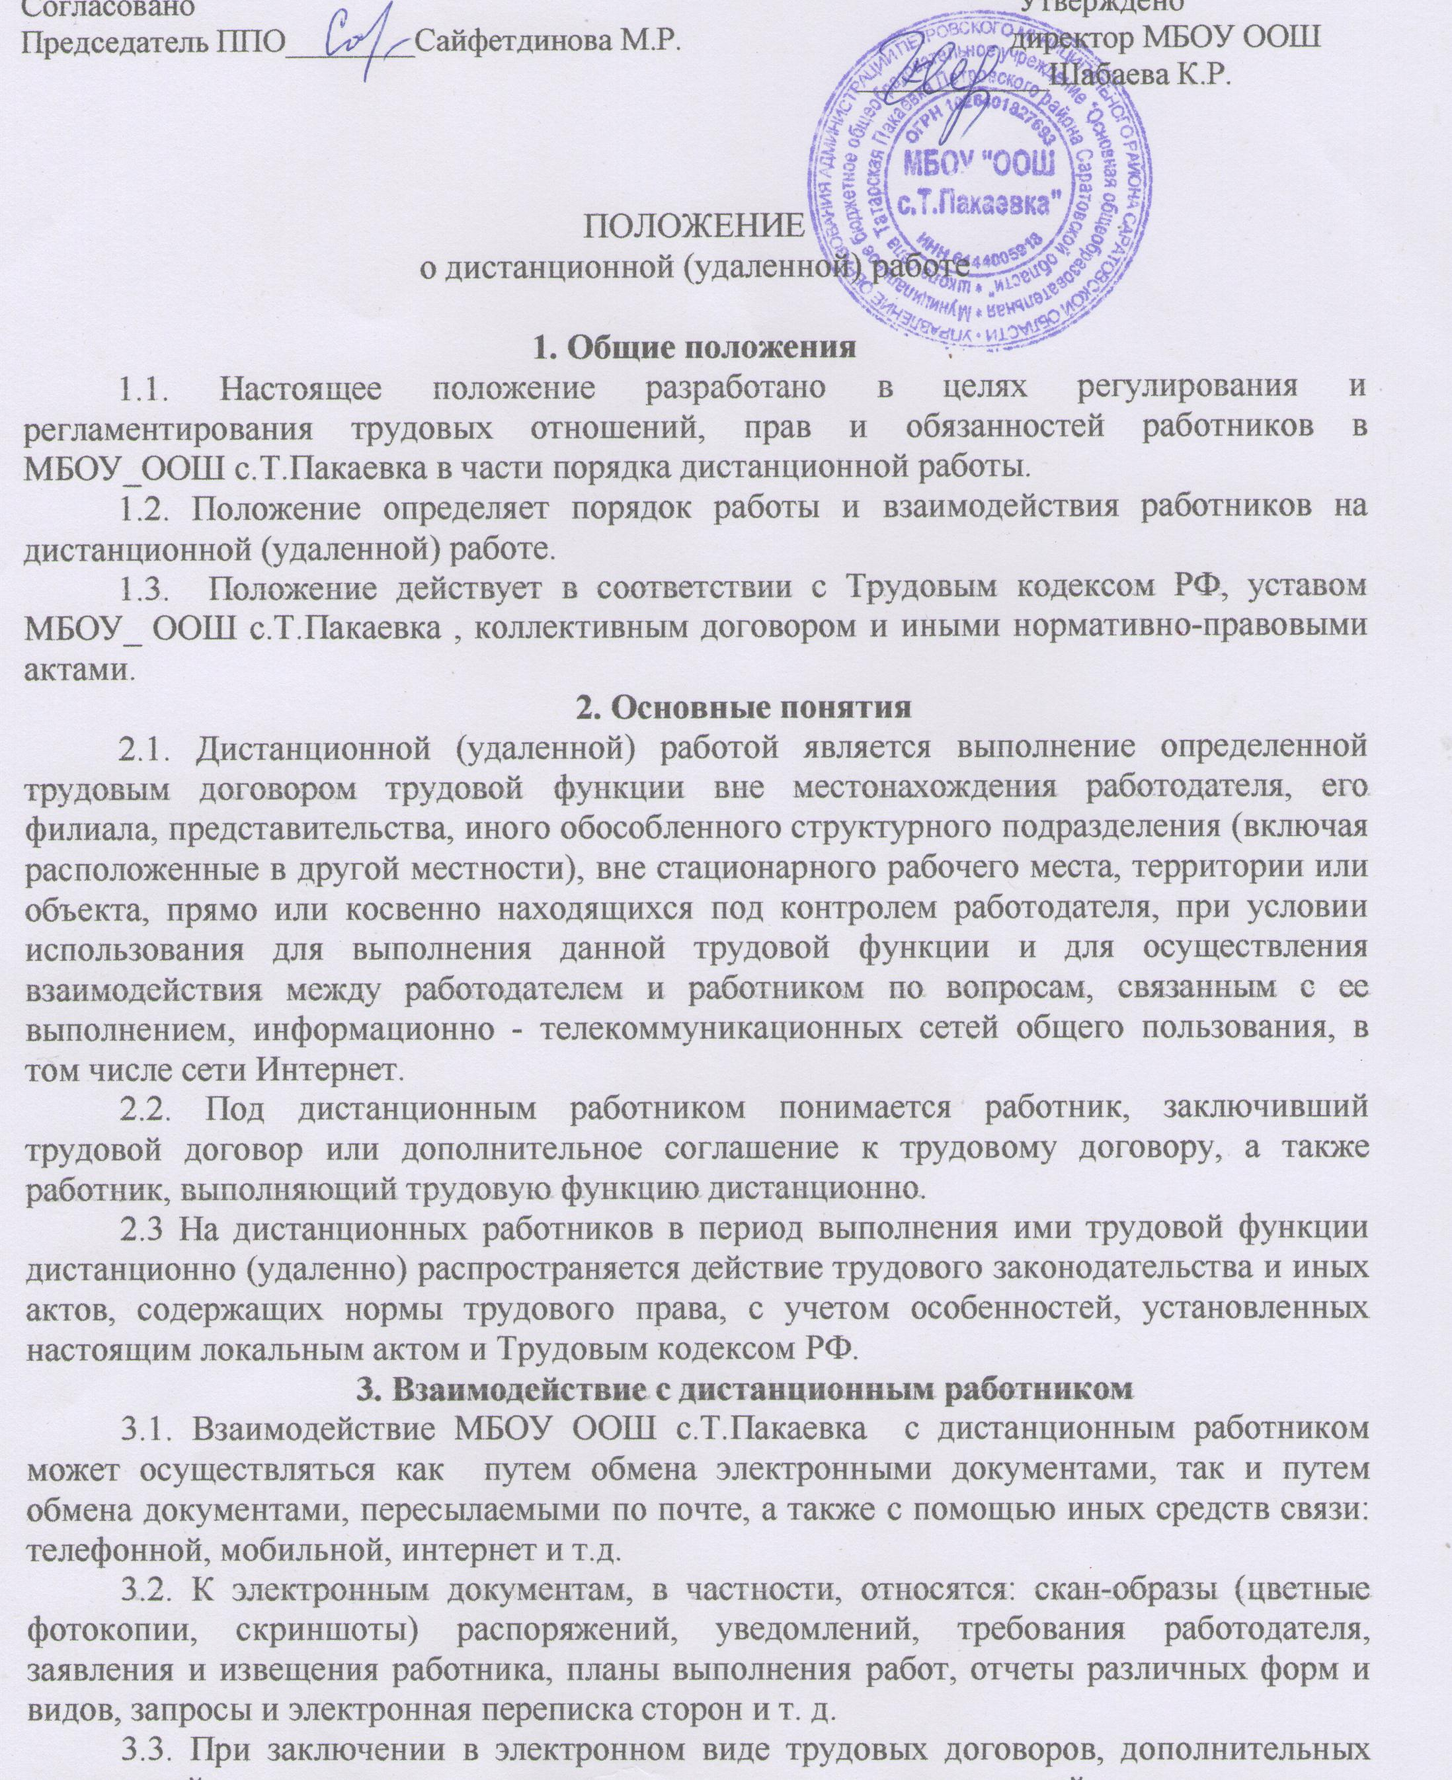

договорам) и их расторжении путем обмена электронными документами используются усиленная квалифицированная электронная подпись работодателя и усиленная квалифицированная электронная подпись или усиленная неквалифицированная электронная подпись работника в соответствии с законодательством Российской Федерации об электронной подписи.

3.4. В иных случаях взаимодействие дистанционного работника и работодателя может осуществляться путем обмена электронными документами с использованием_____ *(других видов электронной подписи или в иной форме позволяющей обеспечить фиксацию факта получения работником и (или) работодателем документов в электронном виде*. *Например: каждая из сторон обязана направлять в форме электронного документа подтверждение получения электронного документа от другой стороны в срок_______.*

3.5. Дистанционный работник может быть ознакомлен с принимаемыми локальными нормативными актами, непосредственно связанными с его трудовой деятельностью, приказами, уведомлениями, требованиями и иными документами путем обмена электронными документами.

3.6. Для предоставления обязательного страхового обеспечения по обязательному  
 социальному страхованию на случай временной нетрудоспособности и в связи с  
 материнством, дистанционный работник лично предоставляет работодателю оригиналы документов (больничные листы, справки), предусмотренные федеральными законами и иными нормативными правовыми актами Российской Федерации нарочно, непосредственно в МБОУ ООШ с.Т.Пакаевка или направляет их по месту нахождения работодателя по почте заказным письмом с уведомлением о вручении.

3.7. При подаче дистанционным работником заявления о выдаче заверенных надлежащим образом копий документов, связанных с работой, МБОУ____ не позднее трех рабочих дней со дня подачи указанного заявления обязано направить дистанционному работнику эти копии по почте заказным письмом с уведомлением или, если это указано в заявлении, в форме электронного документа.

3.8 Взаимодействие работника и МБОУ ООШ с.Т.Пакаевка осуществляется в рабочее время по графику работы работника, установленным в трудовом договоре посредствам аудио и видео связи с использованием телефона, программного обеспечения и сети Интернет. Время взаимодействия работника и МБОУ____ включается в рабочее время работника без последующей отработки.

3.9 Режим рабочего времени работников, временно переводимых на дистанционную работу, может быть изменен по соглашению сторон трудового договора.

**4. Заключение трудового договора с дистанционным сотрудником**

4.1. Трудовой договор о дистанционной работе и дополнительные соглашения к нему могут заключаться путем обмена электронными документами. При этом МБОУ________ не позднее трех календарных дней со дня заключения данного трудового договора обязано направить дистанционному работнику по почте заказным письмом с уведомлением оформленный надлежащим образом экземпляр данного трудового договора на бумажном носителе.

4.2. В качестве места заключения трудового договора о дистанционной работе, места заключения дополнительных соглашений указывается местонахождение МБОУ_ ООШ с.Т.Пакаевка _.

4.3. Документы, которые дистанционный работник должен предъявить работодателю при заключении трудового договора:

* паспорт или другой документ, удостоверяющий личность;
* трудовая книжка или сведения о трудовой деятельности (форма СТД-Р) (кроме совместителей и впервые поступающих на работу)
* СНИЛС или документ, который подтверждает регистрацию в системе индивидуального персонифицированного учета;
* справка об отсутствии/наличии судимости
* документ об образовании, квалификации или наличии специальных знаний (если работа требует специальных знаний или специальной подготовки).

4.4. Другие документы, предусмотренные положениями статьи 65 ТК РФ, могут быть представлены в виде электронного документа.

4.5. По требованию МБОУ ООШ с.Т.Пакаевка сотрудник обязан направить ему по почте заказным письмом с уведомлением либо передать лично нотариально заверенные копии указанных документов на бумажном носителе.

**5. Организация работы дистанционного работника**

5.1. После подписания трудового договора или дополнительного соглашения дистанционный работник приступает к выполнению должностных обязанностей, указанных в трудовом договоре и должностной инструкции сотрудника.

5.2. Режим рабочего времени и времени отдыха дистанционного работника определяется в трудовом договоре с работником.

5.3. Работник обязан быть доступным для работодателя и иметь доступ в интернет и иные средства связи в течение рабочего времени, режим которого указан в трудовом договоре, в том числе:

* проверять содержимое электронной почты;
* получать и рассматривать поступающие от работодателя электронные документы;
* направлять работодателю электронные ответы, электронные документы;
* осуществлять электронную переписку с работодателем, сотрудниками работодателя;
* выполнять иные разумные и зависящие от работника действия, направленные на соблюдение порядка взаимодействия сторон.

5.4. Оплата труда дистанционного работника осуществляется согласно трудовому договору.

**6. Обстоятельства для временного перевода работников на дистанционную работу**

6.1 МБОУ ООШ с.Т.Пакаевка вправе временно перевести работников на дистанционную работу без их согласия в случае катастрофы природного или техногенного характера, производственной аварии, несчастного случая на производстве, пожара, наводнения, землетрясения, эпидемии или эпизоотии и в любых исключительных случаях, ставящих под угрозу жизнь или нормальные жизненные условия всего населения или его части, работник может быть временно переведен по инициативе МБОУ ООШ с.Т.Пакаевка на дистанционную работу на период наличия указанных обстоятельств (случаев).

6.2 Временный перевод работника на дистанционную работу по инициативе МБОУ ООШ с.Т.Пакаевка также может быть осуществлен в случае принятия соответствующего решения органом государственной власти и (или) органом местного самоуправления.

**7. Список работников, временно переводимых на дистанционную работу**

7.1. Список работников, которых МБОУ ООШ с.Т.Пакаевка временно переводит на дистанционную работу в силу обстоятельств, указанных в пункте 6.1 настоящего положения, утверждается приказом директора МБОУ ООШ с.Т.Пакаевка по согласованию с первичной профсоюзной организацией МБОУ ООШ с.Т.Пакаевка .

7.2. В случае если в силу обстоятельств, указанных в пункте 6.1 настоящего положения, на дистанционную работу требуется перевести 30 и более процентов от общей численности персонала, осуществлять работу на территории, в зданиях и помещениях МБОУ ООШ с.Т.Пакаевка остаются работники, отсутствие очного присутствия которых негативно скажется на нормальном функционировании образовательной организации.

**8. Срок временного перевода на дистанционную (удаленную) работу**

8.1. Срок временного перевода на дистанционную работу определяется приказом директора МБОУ ООШ с.Т.Пакаевка и не может превышать 6 месяцев.

8.2. При наличии обстоятельств, указанных в пункте 6.1 настоящего положения, более длительный срок, директор МБОУ ООШ с.Т.Пакаевка вправе продлить срок временного перевода на период наличия обстоятельства, послужившего основанием для принятия МБОУ ООШ с.Т.Пакаевка решения о временном переводе работников на дистанционную работу.

**9. Порядок обеспечения оборудованием**

9.1. МБОУ ООШ с.Т.Пакаевка обеспечивает работников за свой счет всем необходимым для выполнения трудовой функции оборудованием, программно-техническими средствами, средствами защиты информации и иными средствами.

9.2. При необходимости МБОУ ООШ с.Т.Пакаевка проводит обучение работников применению оборудования и средств, рекомендованных или предоставленных работодателем. Указанное обучение может проводиться, в том числе, с использованием дистанционных технологий.

9.3. По соглашению сторон, заключенного в любой форме, допускается использование работником собственного оборудования, программно-технических средств, средств защиты информации и иных средств.

9.4. За использование собственного оборудования, программно-технических средств, средств защиты информации и иных средств МБОУ ООШ с.Т.Пакаевка выплачивает работнику компенсацию: ***выбрать***

*- в фиксированном в размере____ (вне зависимости от должности и характера работ или по определенной должности с учетом характера работ. Обратить внимание, что фиксированный размер может не полностью покрывать все затраты работника, но должен быть средним и приблизительным к его понесенным затратам)*

*-в виде фактически понесенных расходов работника, связанных с выполнением трудовой функции дистанционно (при наличии подтверждающих документов). Указанные расходы работник обязан предварительно согласовать с МБОУ_____ .*

**10.Заключительные положения**

10.1. Настоящее положение вступает в силу с 01.09.2023 года и действует бессрочно до принятия нового положения.

10.2. С настоящим положением МБОУ ООШ с.Т.Пакаевка знакомит работника под подпись по правилам, которые установлены в МБОУ ООШ с.Т.Пакаевка _ для ознакомления с локальными нормативными актами.